한양대학교
마이크로사이트 운영자 매뉴얼
(Content Management System Manual)



2016.09
미디어전략센터
목차

I. 기본활용편 5
1. CMS 이해 5
1) CMS 개요 5
2) Liferay Portal 소개 5
2. 홈페이지 운영정책 6
1) 홈페이지 개설신청 6
(1) 홈페이지 개설 신청 6
(2) 홈페이지 개설 정보 입력 6
(3) 관리자 승인 처리 6
(4) 홈페이지 접속하기 6
(5) 홈페이지 운영 관리 7
(6) 자주 쓰는 용어 설명 7
2) 개인정보보호법령 준수를 위한 가이드 7
3. 관리자 로그인 8
1) 관리자 기능 영역 8
2) 관리자 메뉴 설명 8
4. 페이지 관리 １０
1) 페이지 관리 이동하기 10
2) 퍼블릭페이지 관리 10
3) 메인 페이지 및 서브 페이지 추가 11
4) 하위페이지 추가 11
5. 웹 콘텐츠 디스플레이 １２
1) 어플리케이션 추가 １２
2) 저널(웹콘텐츠 디스픝레이) 생성 및 관리 13
(1) Html 웹콘텐츠 작성 14
(2) CKEditor 이미지 삽입 15
(3) CKEditor 하이퍼링크 걸기 15
6. 문서 및 미디어 16
7. 게시판 관리 18
8. 메인화면 구성 19
1) 테마 유형 설정 19
2) 메인 구성 주요 포틀릿 20
(1) 스플래시 관리 20
(2) 배너 관리 21
(3) 팝업관리 22
(4) 미니게시판 23
(5) 팝업관리 24
(6) 미니게시판 24

II. 응용활용편 26
1. 권한 26
1) 페이지 권한 26
2) 게시판 권한 27
시작하기에 앞서

- 한양대학교 CMS는 최신 버전의 파이어 폭스 또는 크롬 브라우져, IE10 이상에 최적화되어
있습니다.
- 인터넷 익스플로어의 경우 일반 사용자 환경에서는 크게 문제가 없으나, 관리자 기능의
경우 일부 서비스가 정상 동작하지 않을 수 있으며, 파이어폭스 또는 크롬을 권장합니다.
- 서비스 개시일 : 2016년 9월

기본활용편

CMS 이해
- CMS 개요
본 매뉴얼은 한양대학교 CMS로 운영되는 단위 홈페이지 책임자(관리자)에게 웹 사이트를 개설하고 콘텐츠를 생성, 관리하는 방법을 제공하기 위해 제작되었습니다.

* 유용한 링크
- Liferay 공식 웹사이트 : http://www.liferay.com
- 한양대학교 마이크로사이트 CMS : http://site.hanyang.ac.kr
- 유용한 리소스 : http://www.unl.edu/wdn/templates_4.0/examples

* 이용문의
- 한양대학교 미디어전략센터 : habanera@hanyang.ac.kr
- Liferay Portal 소개
한양대학교 Content Management System(CMS)는 Liferay Portal을 우리 대학에 맞게 기능을 보완하여 활용하고 있습니다. *Liferay Portal은 java로 만들어진 오픈소스 포탈 프로젝트로 GNU 라이센스와 선택적인 Commercial 라이센스로 배포되고 있습니다.
Liferay Portal은 대표 홈페이지에 2009년도에 처음 도입되었으며, 점차 활용을 확대하여 한양대학교의 각 대학원, 단과대학, 학과 등의 단위 홈페이지를 지원하기 위한 기본 시스템으로 이용하게 되었습니다.
현재 사용하는 Liferay 버전은 6.2입니다.

*Liferay의 주요 기능
- 웹 콘텐츠 관리 기능
- 드롭다운 메뉴를 통한 쉽고 빠른 관리자 화면 접근
- 스타일 옵션을 제공하는 에디터 기능
- 콘텐츠를 편집하는 동안 이용할 수 있는 임시 저장 기능
- 접근이 용이한 콘텐츠 저장소 기능 등

홈페이지 운영정책
- CMS 개설신청
CMS 개설 신청은, 한양대학교의 CMS 관리시스템을 이용하여 홈페이지 개설 및 운영을 원할 시 한양대학교 내 교원 및 교직원이 홈페이지 개설 신청을 하실 수 있습니다.

* CMS 개설 신청 안내
- 개설 신청 사이트 : http://site.hanyang.ac.kr/web/site
- 홈페이지 개설 신청 대상 : 한양대학교 교원, 직원
- 기본 운영기간 : 개설 승인 후 1년 ( 운영 연장시, 만료일 1달전부터 연장신청 가능)

CMS 개설 신청
http://site.hanyang.ac.kr 사이트에서 홈페이지 CMS개설신청 메뉴로 이동합니다.
(포털에서 로그인 후 사용가능)
홈페이지 개설 신청은, CMS개설신청 > 접수완료 2단계로 이루어집니다.

CMS 개설 정보 입력
홈페이지 개설 시 입력 항목은 아래와 같습니다.

홈페이지명 | 개설하려는 홈페이지의 명칭을 기입
홈페이지 소개 | 홈페이지 운영 목적이나, 제공하는 내용을 간략하게 기술(검색에 활용)
디렉토리 구분 | 제시된 디렉토리 중 어떤 분류에 속하는지 선택
테마 | 디렉토리 별로 제안되는 디자인 중 하나를 선택
SNS | 홈페이지와 관련된 SNS를 기입
메일 | 홈페이지 관리자의 이메일 주소를 기입

관리자 승인 처리
신청 버튼을 클릭하여 신청 완료 후 관리자의 승인이 필요합니다. 개설 승인 시 이메일로 통보가 되며, 신청 후 7일(근무일 기준) 이상 승인 통보가 안 될 경우, 관리자에게 문의하여 주시기 바랍니다.
(문의 메일 : habanera@hanyang.ac.kr )

홈페이지 접속하기
나의 홈페이지에서 해당 홈페이지로 접속하거나,
신청 시 기입한 URL(http://site.hanyang.ac.kr/web/홈페이지URL)로 접속이 가능합니다.

홈페이지 운영 관리
CMS 홈페이지는 사이트 관리자, 페이지 관리자, 콘텐츠 관리자를 별도로 지정하여 운영할 수 있으며, 사이트 관리자가 각 관리 권한을 지정할 수 있습니다. 사이트 관리자의 경우, 최초 개설인으로 지정됩니다.

자주 쓰는 용어 설명
사이트 구성시 화면상의 구성 요소를 아래와 같은 용어로 지칭합니다.
1. Theme | 웹사이트 기본 프레임 및 디자인 스킨
2. Page | 콘텐츠를 접근하는 최소 단위, 즉, 메뉴의 다른 표현  ex) 대학원 홈페이지 > 일반소개 페이지
3. Contents | 사이트를 구성하는 일반 텍스트정보, 멀티미디어 정보, 각종 서비스를 지칭하나, CMS에서는html 문서로 구성되는 웹콘텐츠를 지칭합니다.
4. Portlet | 재사용이 가능한 웹 구성 요소로 페이지를 구성하는 어플리케이션을 의미  예) 웹 콘텐츠, 게시판, 교수소개, 교과과정, 미니보드(메인용게시판), 내비게이션(좌측메뉴) 등
5. Layout | 페이지 배치, 배열 등이 정의된 페이지 구성 형태
6. GNB | Global Navigation Bar (통상적으로 사이트 상단의 메인 메뉴를 말함)
7. LNB | Local Navigation Bar (통상적으로 서브 페이지의 하위 메뉴 리스트를 말함)

- 개인정보보호법령 준수를 위한 가이드
콘텐츠 및 게시글 게재시, 아래와 같은 개인정보에 대한 수집 및 게시는 유의하여 주시기 바랍니다.

* 법에서의 개인정보 정의
- 개인정보보호법 :
“개인정보”란 살아 있는 개인에 관한 정보로서 성명, 주민등록번호 및 영상 등을 통하여 개인을 알아볼 수 있는 정보(해당 정보만으로는 특정 개인을 알아볼 수 없더라도 다른 정보와 쉽게 결합하여 알아볼 수 있는 것을 포함한다)를 말한다. -제2조-

- 개인정보의 예시
유형 구분 | 개인정보 항목
일반정보 | 이름, 주민등록번호, 운전면허번호, 주소, 전화번호, 생년월일, 출생지, 본적지, 성별, 국적
가족정보 | 가족구성원들의 이름, 출생지, 생년월일, 주민등록번호, 직업, 전화번호
교육 및 훈련정보 | 학교출석사항, 최종학력, 학교성적, 기술 자격증 및 전문 면허증, 이수한 훈련 프로그램, 동아리활동, 상벌사항
병역정보 | 군번 및 계급, 제대유형, 주특기, 근무부대
부동산정보 | 소유주택, 토지, 자동차, 기타소유차량, 상점 및 건물 등
소득정보 | 현재 봉급액, 봉급경력, 보너스 및 수수료, 기타소득의 원천, 이자소득, 사업소득
기타 수익정보 | 보험 (건강, 생명 등) 가입현황, 회사의 판공비, 투자프로그램, 퇴직프로그램, 휴가, 병가
신용정보 | 대부잔액 및 지불상황, 저당, 신용카드, 지불연기 및 미납의 수, 임금압류 통보에 대한 기록
고용정보 | 현재의 고용주, 회사주소, 상급자의 이름, 직무수행평가기록, 훈련기록, 출석기록, 상벌기록, 성격 테스트결과 직무태도
법적정보 | 전과기록, 자동차 교통 위반기록, 파산 및 담보기록, 구속기록, 이혼기록, 납세기록
의료정보 | 가족병력기록, 과거의 의료기록, 정신질환기록, 신체장애, 혈액형, IQ, 약물테스트 등 각종 신체테스트 정보
조직정보 | 노조가입, 종교단체가입, 정당가입, 클럽회원
통신정보 | 전자우편(E-mail), 전화통화내용, 로그파일(Log file), 쿠키(Cookies)
위치정보 | GPS나 휴대폰에 의한 개인의 위치정보
신체정보 | 지문, 홍채, DNA, 신장, 가슴둘레 등
습관 및 취미정보 | 흡연, 음주량, 선호하는 스포츠 및 오락, 여가활동, 비디오 대여기록, 도박성향

관리자 로그인
통합로그인(교번 or 학번)을 통하여 로그인하며, 권한이 있는 경우, 관리 기능 영역이 노출됩니다.
- 관리자 기능 영역
사이트 관리자의 경우, 로그인 후 페이지 상단에 관리자 기능이 노출됩니다. .

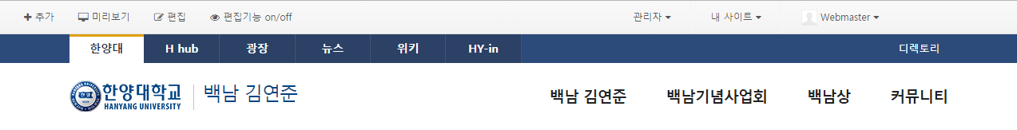
사이트관리자 기능
[그림1. 로그인 후 관리자 독바 노출 화면]
- 관리자 메뉴 설명
관리자 메뉴에서 좌측 기능은 프론트 화면에 레이어팝업 UI 로 제공되며, 우측 기능은 관리페이지로 이동하여 관리하는 기능입니다.

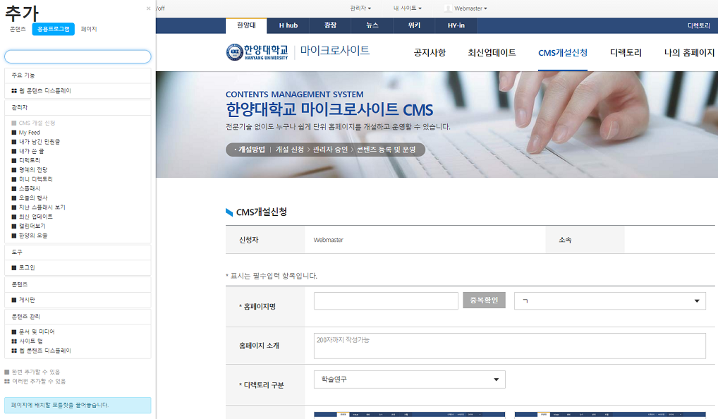
관리자 메뉴
[그림2. 로그인 후 관리자 좌측기능 메뉴 노출 화면]

- 추가 : 페이지를 구성할 어플리케이션 추가
- 미리보기 : 디바이스별 페이지 미리보기 제공
- 편집 : 페이지 정보 편집
- 편집기능 on/off : 옵션버튼 숨김 여부

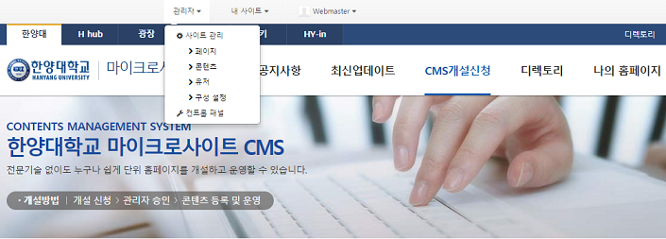
관리자 메뉴
[그림3. 로그인 후 관리자 우측기능 메뉴 노출 화면]

- 관리자 메뉴 :
- 페이지 : 페이지 관리 이동
- 콘텐츠 : 웹콘텐츠,게시판관리, 미디어 및 파일 관리 등 이동
- 유저 : 회원 관리로 이동
- 구성설정 : 사이트 구성 설정 페이지로 이동
- 컨트롤패널 : CMS관리자 페이지로 이동

페이지 관리
페이지 관리는 홈페이지를 구성하는 메인 메뉴와 하위 메뉴, 페이지 정보 등을 추가하거나 페이지 정보를 관리하는 기능입니다.
- 페이지 관리 이동하기
관리자 기능 버튼에서 페이지 관리로 이동합니다.
1
페이지 관리 이동
- 사이트 정보 및 내 사이트 간 이동
- 관리자 메뉴 검색
- 페이지 > 페이지 관리로 이동
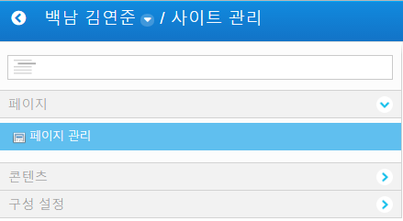
2
3
[그림4. 페이지 관리 이동 메뉴]
- 퍼블릭페이지 관리
퍼블릭 페이지는 최상위 페이지로 메인메뉴 추가, 테마 설정, 개별 로고 업로드 등을 관리할 수 있습니다.
페이지 추가 : 메뉴 추가시 [페이지추가] 버튼 클릭

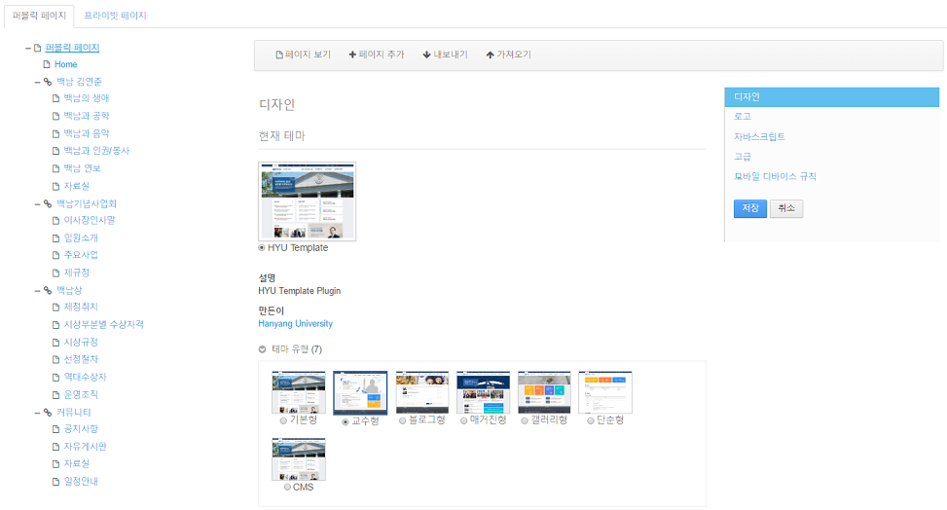
유효한 테마: 테마 디자인 변경시 선택 후 저장
현재 지정된 테마 디자인
로고 : 홈페이지 개별 로고 등록 관리
퍼블릭 페이지 클릭
[그림5. 퍼블릭페이지 구성 화면]
- 메인 페이지 및 서브 페이지 추가
퍼블릭페이지를 선택하고 서브 페이지를 추가 합니다.
메인 페이지는 반드시 home으로 지정하고, 변경하지 않습니다. (*주의)
- 하위페이지 추가
하위 페이지 추가는 생성된 상위 페이지를 선택한 후, 하위페이지 추가를 하실 수 있습니다.
2. 하위 페이지 추가 및 권한, 삭제 관리
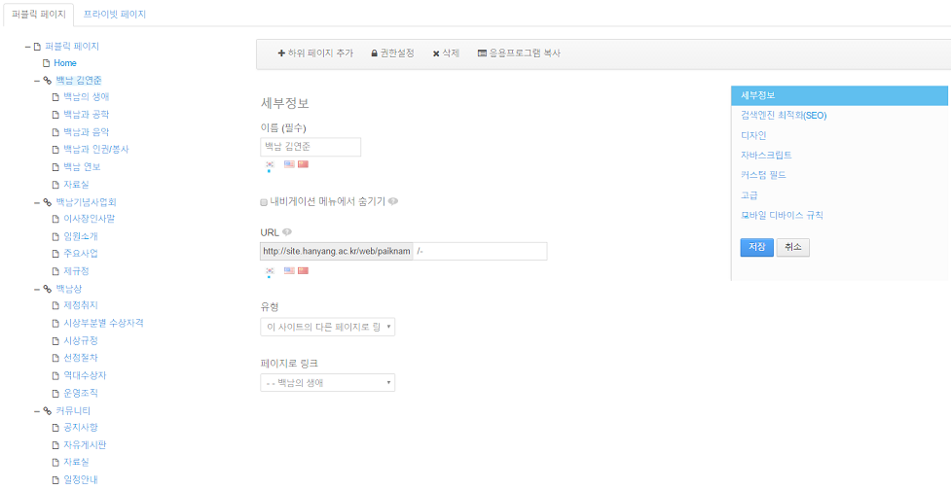
4. 페이지의 고급 관리 기능이 필요시 사용
3. 페이지 세부 정보 관리
1. 상위 페이지 선택
[그림6. 페이지 관리 화면]

- 하위 페이지를 추가하고자 하는 상위 메뉴를 선택합니다.
- 하위 페이지 추가를 클릭하고, 추가할 페이지명을 입력합니다.
- 다국어 지원 : 다국어 사이트 구성시 언어별 메뉴명 입력 (국문, 영문, 중문 버전 제공 가능)
- 네비게이션 메뉴에서 숨기기 : GNB 나 LNB 네비게이션 메뉴에 숨김 처리 후 페이지를 구성하고
싶을 때 사용
- 유형(Layout) : 페이지에 필요한 레이아웃 선택
- 페이지 유형(Layout)은 6가지로 제공되며, 기본 페이지 구성시 필요한 유형은 아래와 같습니다.
- 레이아웃 : 콘텐츠 구성시 기본값(Default)으로 설정되어 있습니다.
- 임베드 : iFrame 으로 콘텐츠 삽입시 선택
- URL로 링크 : 페이지 클릭시, 타 사이트로 링크시 선택
- 이 사이트의 다른 페이지로 링크 : 페이지 클릭시, 해당 사이트 내 다른 페이지로 링크시 선택
- 페이지의 고급 관리 기능이 필요시 사용합니다.
- 검색엔진 최적화(SEO) : 페이지명과는 별도의 HTML 타이틀 필요시 사용.
- 디자인 : 퍼블릭페이지 외 페이지 만의 독립 테마 적용 가능
- 고급 : 페이지 링크시 타겟 및 배경이미지, 아이콘 설정

웹 콘텐츠 디스플레이
Html 문서 생성 및 편집시 사용하는 관리 기능입니다.
- 어플리케이션 추가
관리자 독바의 [+추가] 버튼을 이용하여 어플리케이션 추가 페이지를 띄웁니다.
※ 페이지 내 포틀릿 추가시 동일하게 추가합니다.

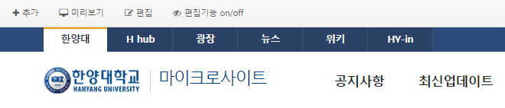
어플리케이션 추가시 클릭
[그림7. 어플리케이션 추가 팝업 띄우기]

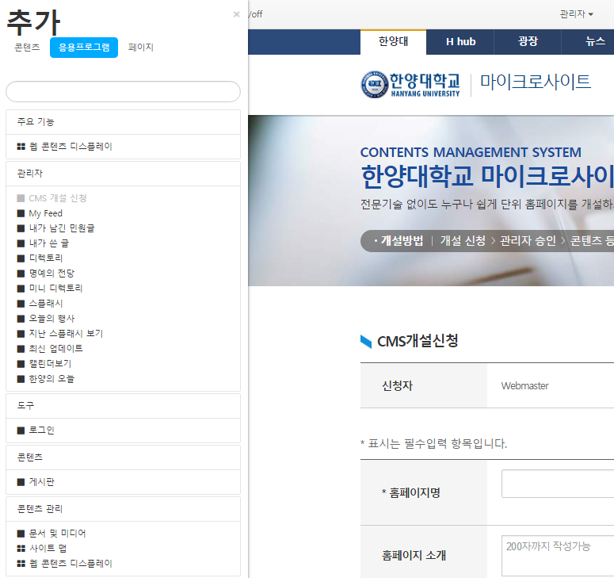
추가 가능한 포틀릿 리스트
포틀릿명 검색
추가할 항목 선택
[그림8. 응용프로그램 추가 팝업]

- 콘텐츠 : 웹콘텐츠를 새로 추가하거나, 기 생성된 웹콘텐츠를 선택합니다.
- 응용프로그램 : 구성하고자 하는 어플리케이션을 선택 추가 합니다. 생성된 해당포틀릿을 페이지 내 위치하고자하는 영역으로 드레그하여 구성할 수 있습니다.
- 페이지 : 메인 페이지 및 서브 페이지 추가가 가능합니다.

- 웹 콘텐츠 디스플레이 추가 및 관리
웹콘텐츠 디스플레이 어플리케이션을 페이지에 삽입시 어플리케이션 하단에 관리 버튼이 노출됩니다.

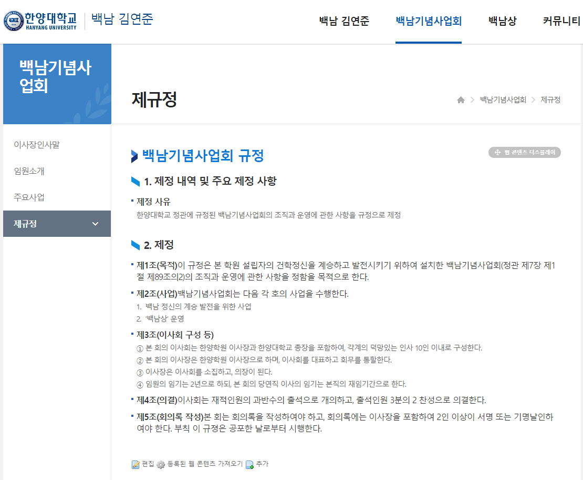
웹콘텐츠 디스플레이 관리 버튼
- 편집 : 기존 작성된 저널 편집
- 등록된 웹 콘텐츠 가져오기
: 기존 생성된 저널 선택. 수정시 원본 저널도 동시
수정됨. (※ 주의요망)
- 새로 추가 : 웹콘텐츠 새로 생성
웹콘텐츠 디스플레이 > 관리 버튼 노출

[그림9. 저널 관리 버튼]

Html 웹콘텐츠 작성
에디터 화면으로 이동 후 html 문서 작성을 하실 수 있습니다.

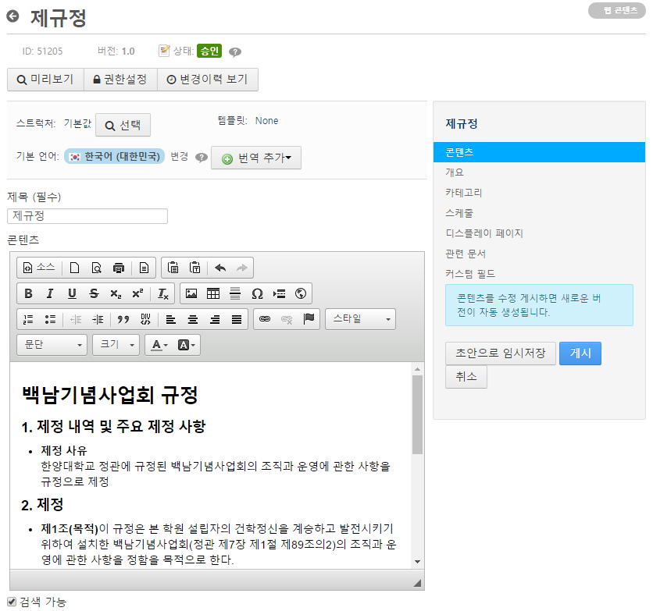 [그림10. 콘텐츠 관리화면]
9
8
7
6
5
4
3
2
1
7

  - 웹콘텐츠 디스플레이 정보알림 : 저널아이디, 저널 저장 버전, 저널 게시 상태
  - 기본미리보기 : 클릭 시 작성한 화면을 볼 수 있습니다.
  - 권한설정 : 해당 페이지의 삭제, 업데이트, 보기 권한을 지정할 수 있습니다.
  - 변경이력 보기 : 해당 페이지의 관리 이력을 조회/생성 버전을 삭제할 수 있습니다.
  - 기본언어 : 국문/영문/중문의 다국어 운영시, 페이지의 각 언어별 html을 작성합니다.
  - 제목(필수) : 웹콘텐츠의 이름을 입력합니다.
  - 웹에디터 영역 : 편집기 창에 붙여넣기 한 서식이 깨질 경우, 텍스트형식으로 붙여
넣거나, 워드형식으로 붙여넣기할 수 있습니다. 워드형식 붙여넣기의 경우 하이퍼링크
등의 서식이 유지됩니다. 붙여넣기 할 텍스트가 없는 경우, 에디터창에 직접
타이핑하여 작성합니다.
  - 게시 : [게시] 버튼을 클릭하면 작성된 글을 공개(게시)할 수 있습니다.
  - 취소 : [취소] 버튼을 클릭 시 작성중이던 글이 취소되고 이전페이지로 이동합니다.

CKEditor 이미지 삽입
에디터 기능을 이용하여 이미지 삽입을 하실 수 있습니다.
  - 이미지 삽입을 원하는 위치를 지정한 후 이미지 아이콘을 클릭하면 이미지 팝업이 노출됩니다.
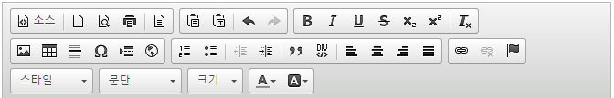
이미지
[그림11. CKEditor 기능 아이콘]
  - 이미지 삽입하기 : 내컴퓨터에 있는 이미지를 선택하고, 업로드 할 수 있습니다.
업로드 후 이미지의 너비, 높이 조정 및 정렬, 이미지 설명 넣기가 가능합니다.

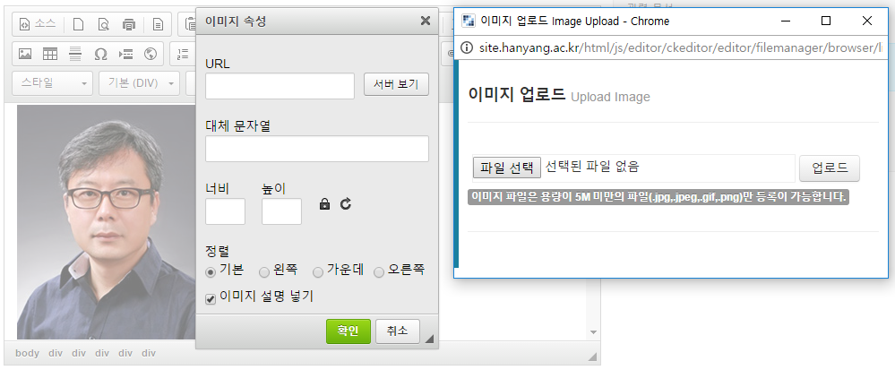
[그림12. 이미지 삽입]

CKEditor 하이퍼링크 걸기
에디터 기능을 이용하여 특정 문구나 이미지에 링크 처리를 하실 수 있습니다.
- 링크를 걸려는 부분을 블록 지정한 후 하이퍼링크 아이콘을 클릭하면 링크 팝업이 노출됩니다.

하이퍼링크

- 하이퍼 링크 걸기 :
- 링크 종류: 주소(URL), 이메일
링크 종류를 선택하고, 주소(URL), 이메일을 입력 하실 수 있습니다.
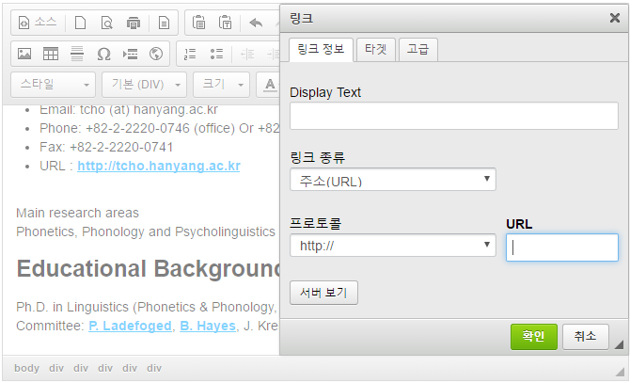[그림13. 하이퍼링크 걸기]
  - CKEditor 에 대한 보다 자세한 제조사 이용가이드를 참고합니다.
- 도움말 가이드 url : http://www.ckeditor.com

문서 및 미디어
문서 및 미디어는 콘텐츠 구성시 필요한 이미지, 파일 문서 등을 업로드할 수 있는 도구입니다.

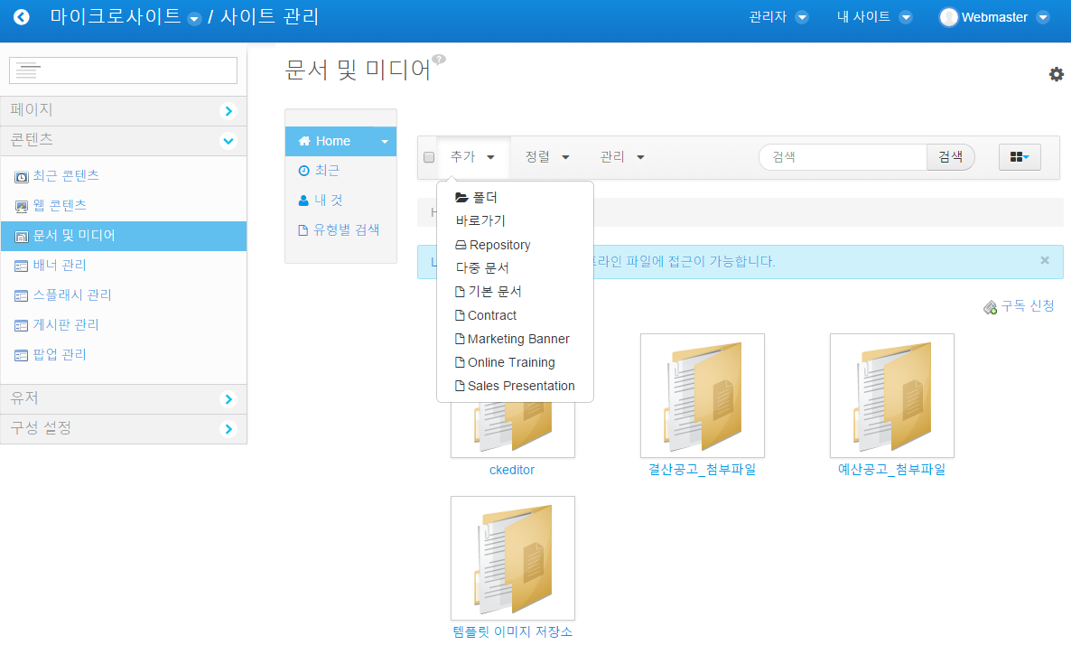
[그림14. 문서 및 미디어 관리 화면]

  - 콘텐츠 > 문서 및 미디어 를 클릭합니다.
  - 추가 > 업로드 방식을 선택합니다.
- 폴더 : 새로운 폴더 생성
- 바로가기 : 읽기 권한이 부여된 문서의 바로가기 지정
- 다중문서 : 업로드하고자 하는 다중 파일을 드래그 해서 업로드
- 기본문서 : 업로드하고자 하는 1개의 파일을 선택해서 업로드
  - 올린 파일을 클릭하면 파일 편집 및 파일 경로를 확인하실 수 있습니다.

게시판 관리
웹사이트에 게시판을 추가하려면 관리자메뉴 > 콘텐츠 > 게시판 관리에서 게시판을 생성한 후, 해당 페이지에서 게시판 포틀릿을 추가하여 가져오고자 하는 게시판을 설정합니다.

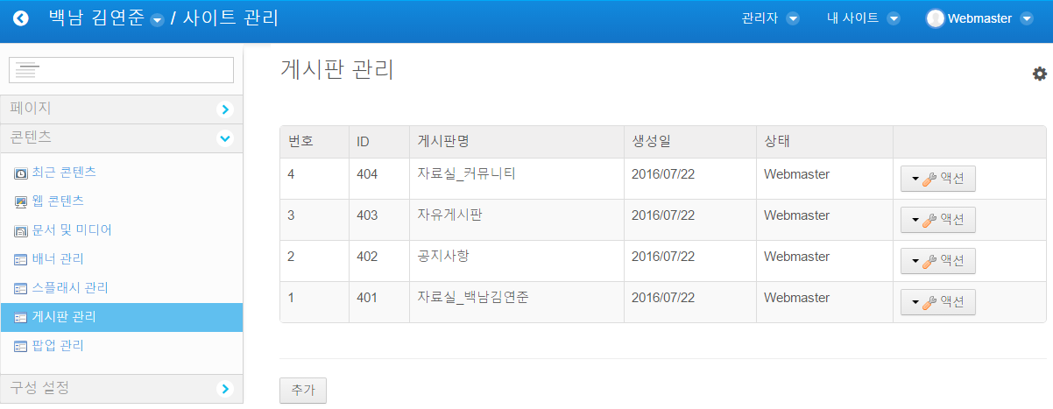
콘텐츠>게시판 관리 이동
게시판 추가
[그림15. 게시판관리 리스트 화면]

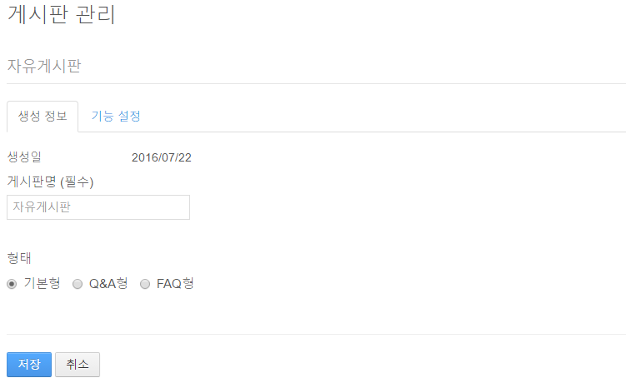
게시판 형태 선택
게시판명 입력
[그림16. 게시판 정보 입력 화면]

- 생성정보/기능설정에서 필요한 설정을 확인하거나 입력합니다.
- 게시판명을 입력합니다.
- 게시판 형태를 지정하면, 유형별 기본 설정이 지정됩니다.
- 기능설정을 다시 한 번 설정 및 확인 후 설정 내용을 [저장] 합니다.
(첨부 개수는 3개, 첨부 크기는 5M로 Default 설정해야 합니다.)

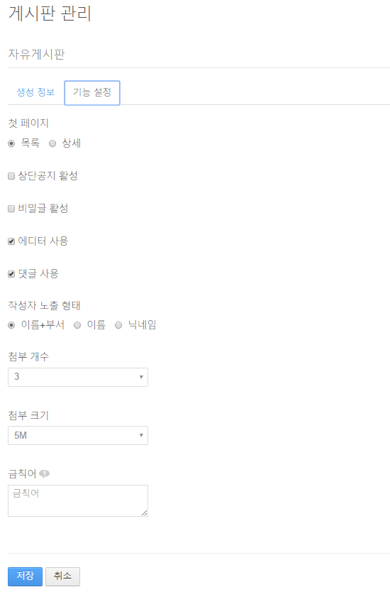
기능 설정 영역 : 활성화할 기능을 체크합니다.

- 첫페이지 : 게시판 메뉴 클릭시, view 할 화면 지정
- 상단공지 : 글 작성시, 상단 공지 체크를 설정하여 공지(기본형만 유효)
- 비밀글 활성 : 작성자가 비밀글로 지정
- 에디터 사용 : 에디터 활성 여부 설정
- 댓글 사용 : 댓글 활성 여부 설정
- 작성자 노출 형태 : 작성자 노출명 선택
- 첨부 개수, 첨부 크기 : 업로드할 파일 개수 및 용량 제한
- 금지어 : 금지어 설정(엔터로 구분)

[그림17. 게시판 기능 설정 화면]

메인 페이지 구성
사이트의 첫 페이지 (CMS내에서는 home 메뉴) 를 메인 페이지로 인식하고, 다양한 포틀릿으
로 메인 페이지를 구성하실 수 있습니다.
- 테마 유형 설정
마이크로사이트에서 메인 페이지는 테마 유형을 설정해서 구성이 가능합니다.
테마 유형은 기본형, 교수형, 블로그형, 매거진형, 갤러리형, 단순형 중 선택이 가능합니다.

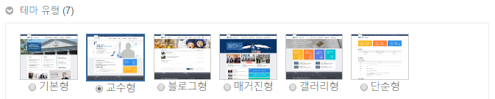
[그림18. 테마유형 선택 화면]

- 메인 구성 주요 포틀릿
- 메인을 구성하는 주요 포틀릿은 아래와 같습니다.
- 스플래시 관리 : 메인 페이지를 구성할 비주얼과 슬로건을 구성합니다.
- 배너관리 : 디스플레이 기간을 설정하고, 입력된 항목이 나열되는 배너입니다.
- 팝업관리 : 고정으로 디스플레이되는 고정팝업입니다.
- 미니게시판 : 최근 게시시물 제목 or 썸네일+제목의 노출 형태의 미니보드 타입입니다.
- 미니캘린더 : 제목, 일정의 노출 형태의 미니캘린더 타입입니다.
- 웹 콘텐츠 디스플레이 : 고정된 영역에서 내용을 자유롭게 표시가능합니다..
- 메인 페이지에서 구성된 어플리케이션은옵션>설정 화면 또는 관리지>웹콘텐츠 에서 관리가 가능합니다.

스플래시 관리
  - [등록] 버튼을 클릭하여 스플래시를 추가하거나 오더링을 통해서 원하는 위치에 배치합니다.
  - 스플래시는 노출되는 대상에 대한 내리기, 삭제가 가능합니다.

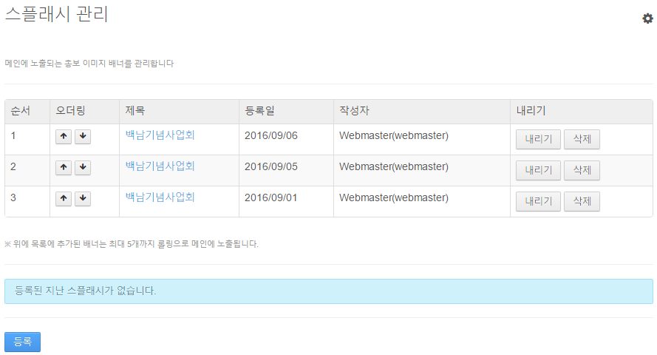
[그림19. 스플래시 관리 화면]
- 오더링 : 메인 스플래시에서 노출되는 순서를 변경
- 스플래시 제목 : 스플래시 제목을 표시, 제목 클릭 시 스플래시 수정으로 이동
- 내리기 : 메인 스플래시에서 노출대상에서 제외
- 삭제 : 스플래시 삭제, 재사용 불가

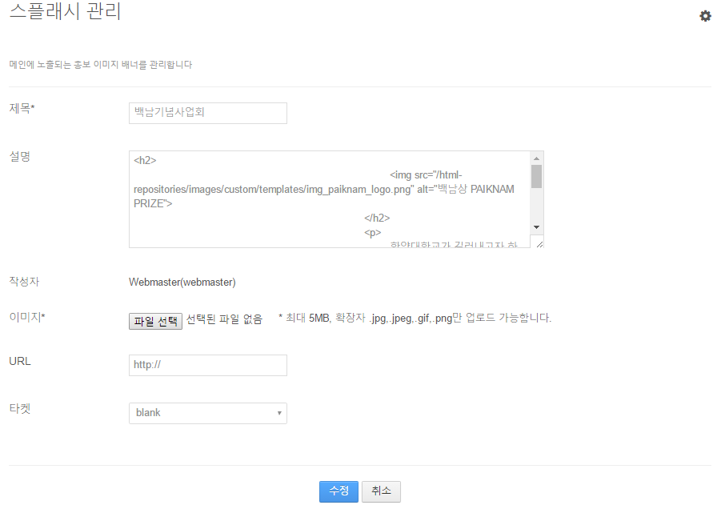
[그림20. 스플래시 관리 화면]

배너 관리
- [추가] 버튼을 클릭하여 배너를 추가하거나 오더링을 통해서 원하는 위치에 배치합니다.
- 배너는 노출되는 대상에 대한 삭제가 가능합니다.

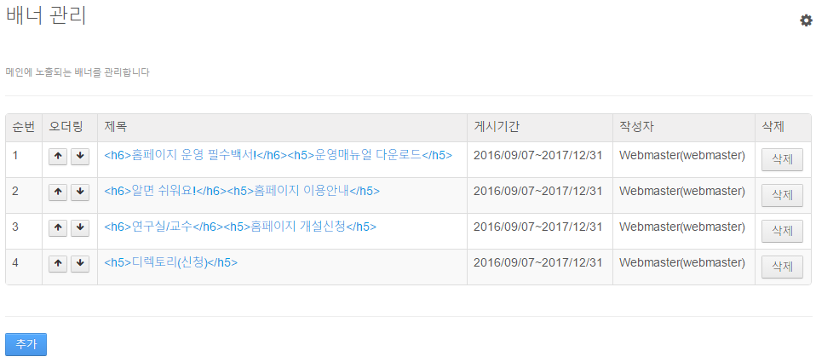
[그림21. 배너 관리 화면]
- 오더링 : 메인 배너에서 노출되는 순서를 변경
- 배너 제목 : 배너 제목을 표시, 제목 클릭 시 배너 수정으로 이동
- 삭제 : 배너 삭제, 재사용 불가

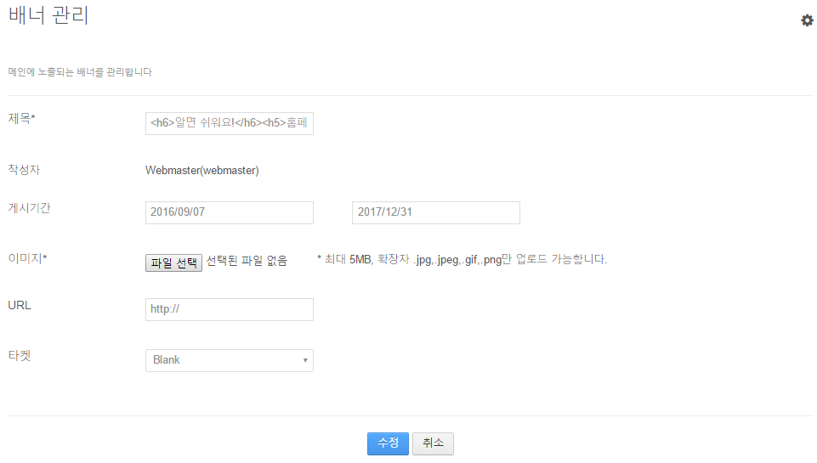
[그림22. 배너 관리 화면]

팝업 관리
- [추가] 버튼을 클릭하여 팝업을 추가하거나 오더링을 통해서 원하는 위치에 배치합니다.
- 팝업은 노출되는 대상에 대한 삭제가 가능합니다.

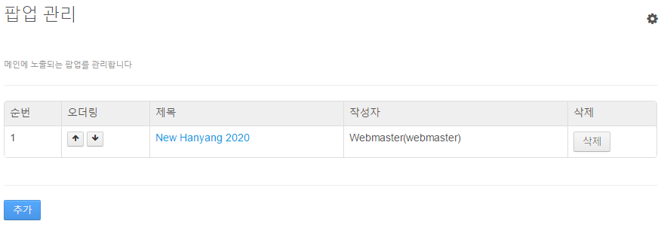
[그림23. 팝업 관리 화면]
- 오더링 : 메인 팝업에서 노출되는 순서를 변경
- 제목 : 팝업 제목을 표시, 제목 클릭 시 팝업 수정으로 이동
- 삭제 : 팝업 삭제, 재사용 불가

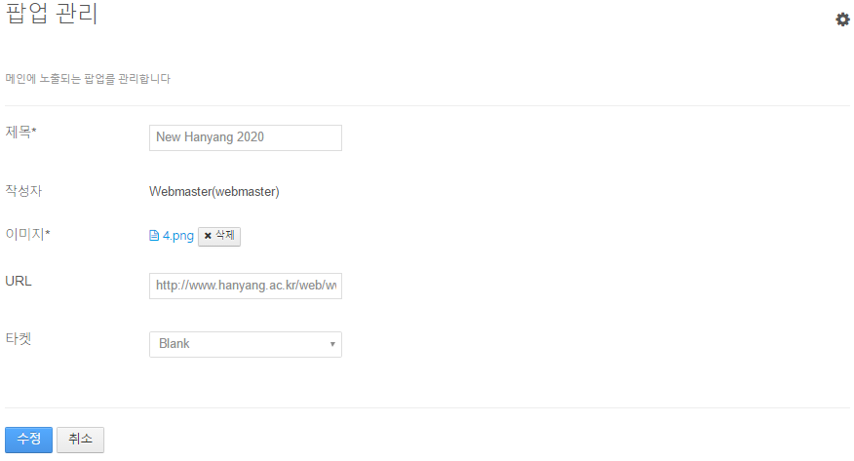
[그림24. 팝업 관리 화면]

미니 게시판
- 미니 게시판 포틀릿에서 메인에 노출할 게시판명과 목록 개수를 선택 후 저장합니다.

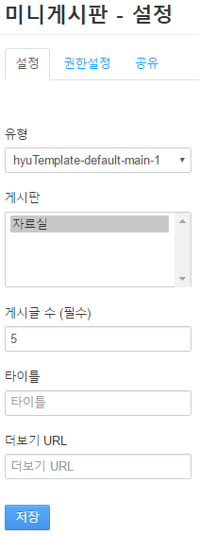
미니게시판 관리

- 유형 선택 : 마이크로사이트에서 사용하는 유형은
hyuTemplate-default-main-1 (기본형1)
hyuTemplate-default-main-2 (기본형2)
hyuTemplate-magazine-main-1 (매거진형1)
hyuTemplate-magazine-main-2 (매거진형2)
hyuTemplate-gallery-main (갤러리형)
5가지를 사용가능하며, 선택한 테마를 Default 유형 사용
- 게시판명 선택 : 홈페이지 내 생성된 페이지를 선택하여 페이지에
구성된 게시판을 설정, (복수개 선택가능)
- 게시글 수 (필수) : 최신글 노출 개수로 최대 10개까지 설정
- 타이틀 : 미니게시판의 타이틀 입력.
- 더보기 URL : 더보기 URL을 입력.
예) /web/site/test
[그림25. 미니게시판 구성]

미니 캘린더
- [새로추가] 버튼을 클릭하여 미니갤러리 어플리케이션을 새로 추가하거나 드래그 앤 드롭하여 원하는 위치에 배치합니다.
- 메인에 노출한 게시판명과 목록 개수를 선택 후 저장합니다.

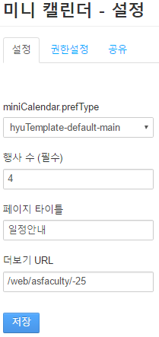
미니캘린더 관리

- 유형 선택 : 마이크로사이트에서 사용하는 유형은
hyuTemplate-default-main (기본형)
1가지만 사용가능하며, 선택한 테마를 Default 유형 사용
- 행사 수 (필수) : 최신 캘린더 노출 개수로 4개에 최적화 )
- 페이지 타이틀 : 미니캘린더의 타이틀 입력.
- 더보기 URL : 더보기 URL을 입력.
예) /web/site/test
[그림26. 미니캘린더 구성]

웹 콘텐츠 디스플레이
웹콘텐츠 디스플레이 어플리케이션을 페이지에 삽입시 어플리케이션 하단에 관리 버튼이 노출됩니다.

[그림27. 기간배너 구성]

Html 웹콘텐츠 작성
에디터 화면으로 이동 후 html 문서 작성을 하실 수 있습니다.

[그림28 콘텐츠 관리 화면]
9
8
7
6
5
4
3
2
1
7

  - 웹콘텐츠 디스플레이 정보알림 : 저널아이디, 저널 저장 버전, 저널 게시 상태
  - 기본미리보기 : 클릭 시 작성한 화면을 볼 수 있습니다.
  - 권한설정 : 해당 페이지의 삭제, 업데이트, 보기 권한을 지정할 수 있습니다.
  - 변경이력 보기 : 해당 페이지의 관리 이력을 조회/생성 버전을 삭제할 수 있습니다.
  - 기본언어 : 국문/영문/중문의 다국어 운영시, 페이지의 각 언어별 html을 작성합니다.
  - 제목(필수) : 웹콘텐츠의 이름을 입력합니다.
  - 웹에디터 영역 : 편집기 창에 붙여넣기 한 서식이 깨질 경우, 텍스트형식으로 붙여
넣거나, 워드형식으로 붙여넣기할 수 있습니다. 워드형식 붙여넣기의 경우 하이퍼링크
등의 서식이 유지됩니다. 붙여넣기 할 텍스트가 없는 경우, 에디터창에 직접
타이핑하여 작성합니다.
  - 게시 : [게시] 버튼을 클릭하면 작성된 글을 공개(게시)할 수 있습니다.
  - 취소 : [취소] 버튼을 클릭 시 작성중이던 글이 취소되고 이전페이지로 이동합니다.

응용활용편

1. 권한
- 페이지 권한

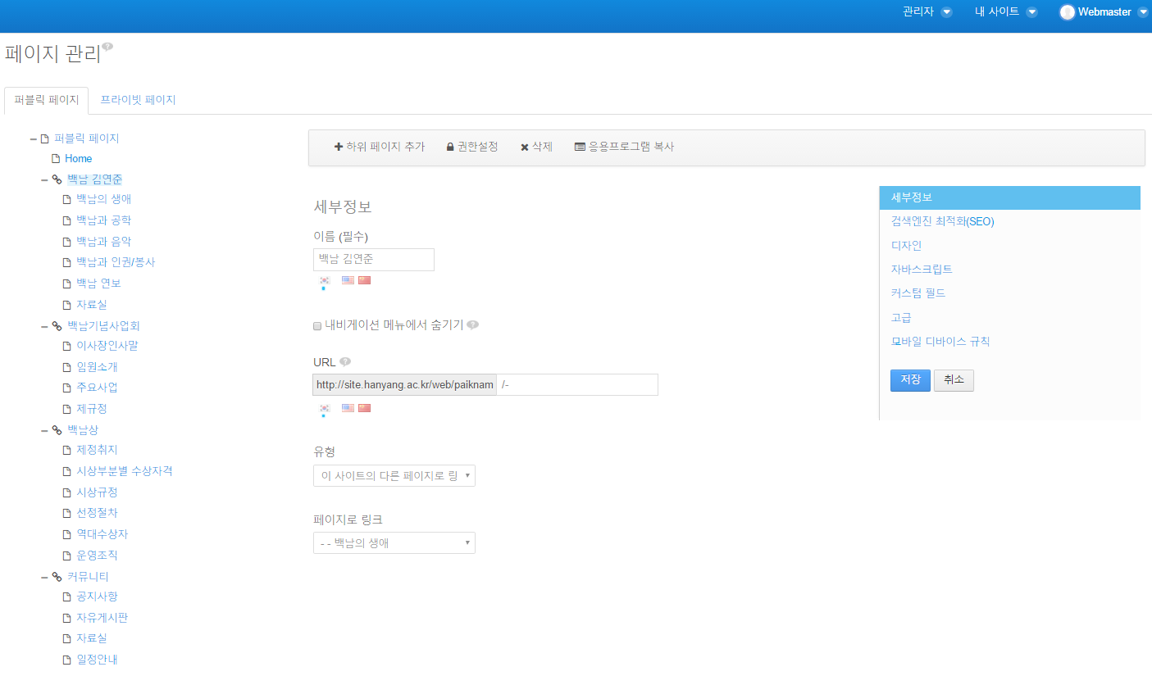
1
[그림29 페이지 관리 화면]

  - 관리자>페이지를 클릭합니다.
  - 권한 관리할 페이지를 선택한 후 (1)번의 권한을 클릭합니다.

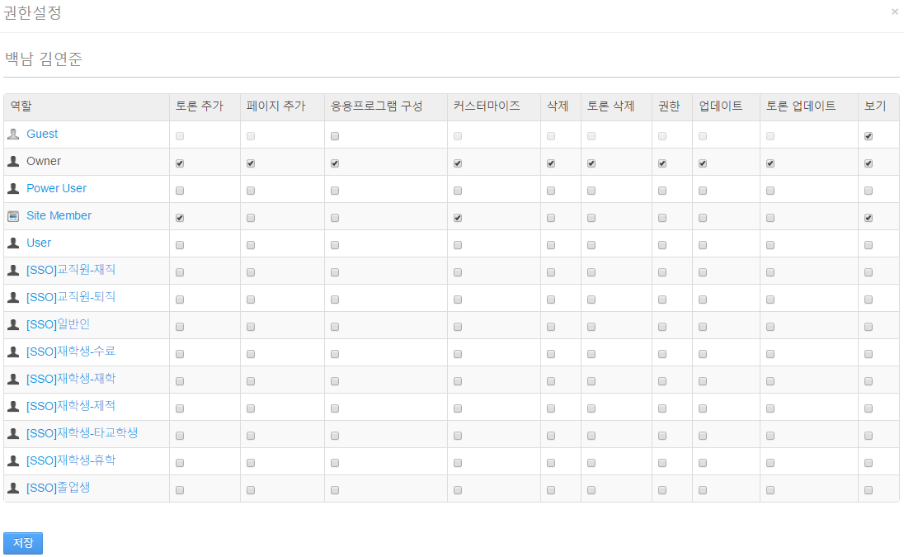
2
[그림30 권한 설정 화면]

  - (2) 권한 팝업에서 guest 보기, 특정 그룹의 페이지 보기 권한을 지정할 수 있습니다.
  - [저장] 버튼을 클릭하면 입력/수정한 정보가 반영됩니다.

- 게시판 권한
게시판 권한은 게시판 생성시 디폴트로 설정되어 저장되며, 생성 후에는 게시판 관리 리스트 혹은, 프론트 화면의 게시판 포틀릿의 구성 > 권한 탭에서 구성할 수 있습니다.

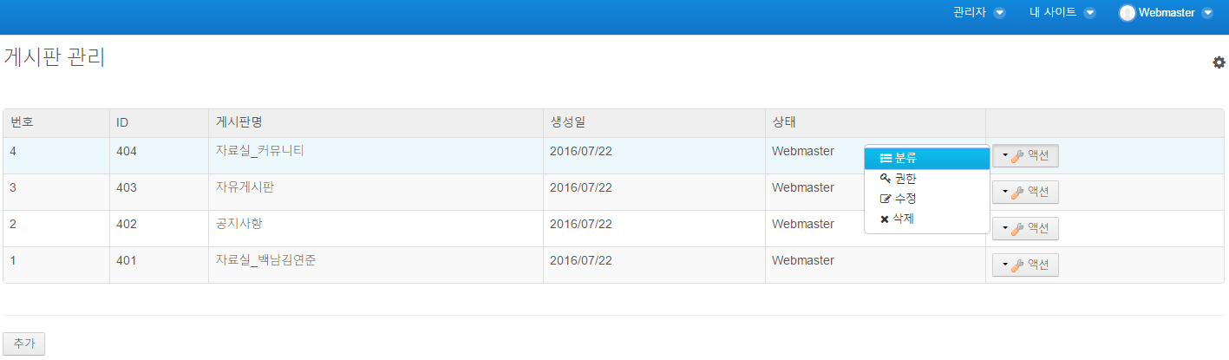
게시판 관리 > 권한 버튼 이용하여 게시판별 권한을 설정합니다.

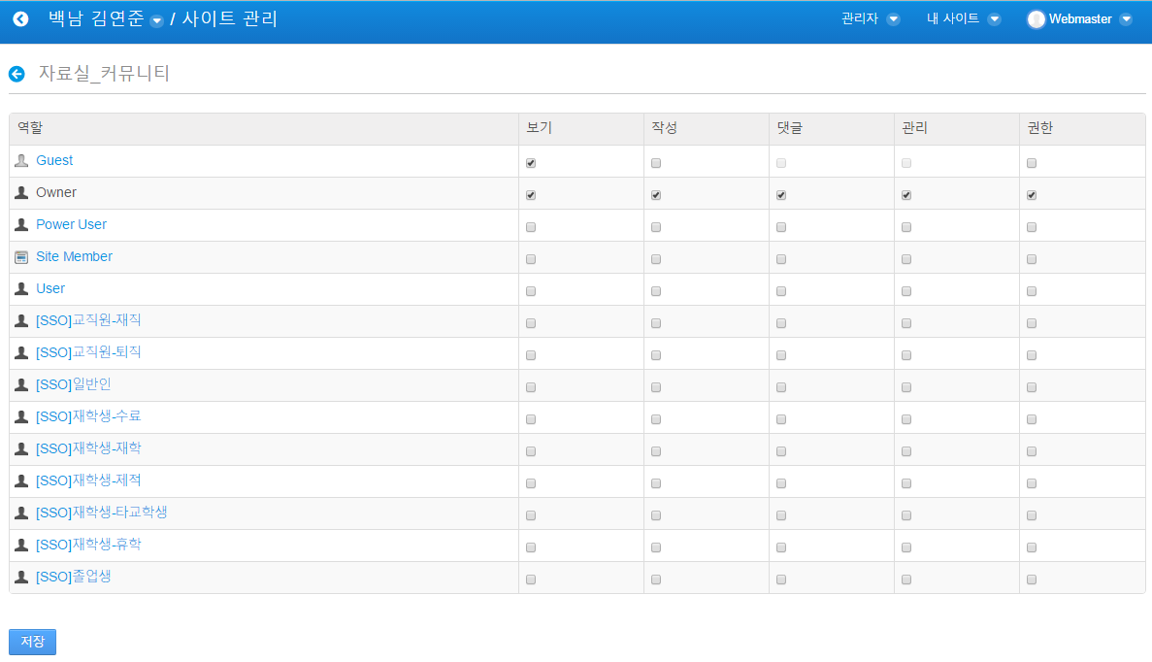
게시판 권한은,
보기, 작성, 댓글, 관리, 권한을 각각 설정할 수 있습니다.
[그림31 게시판 권한 설정]

- 게시판 권한은 보기, 작성, 댓글, 관리, 권한 등을 설정할 수 있습니다.
- 자주 쓰는 그룹 롤은, 아래와 같습니다.
- 게스트 : 비로그인 손님
- 관리자 : 사이트 관리자
- 로그인 회원 : SSO 로그인 전체 회원

